广东省电子税务局操作手册

目录
第1章 概述 1
1、办理流程 1
2、操作准备 1
第2章 用户注册 2
2.1操作说明 2
2.2注意事项 3
第3章 用户登录 4
3.1 个人账号登录 4
3.1.1 操作说明 4
3.1.2 注意事项 5
第4章 实名制管理 6
4.1 实名认证 6
4.1.1 功能概述 6
4.1.2 操作说明 6
4.1.3 注意事项 9
4.2 实名信息编辑 9
4.2.1 功能概述 9
4.2.2 操作说明 10
第5章 纳税人授权申请 13
5.1 纳税人授权申请 13
5.1.1 功能概述 13
5.1.2 操作说明 13
5.1.3 注意事项 17
第6章 用户信息管理 18
6.1 修改密码 18
6.1.1 功能概述 18
6.1.2 操作说明 18
6.1.3 注意事项 18

概述

1办理流程
对于纯社保户，需要进行以下步骤：
- 在广东省电子税务局上注册个人账号（详见第2章）；
- 在广东省电子税务局上完成实名认证（详见第4章）；
- 在广东省电子税务局上完成纳税人授权申请（详见第5章）；
- 到原广东省地方税务局直属税务分局（大企业局）办税大厅办理个人账号授权申请。

2操作准备
浏览器请使用Internet Explorer 9或以上版本
登录网址：http://www.etax-gd.gov.cn/xxmh/html/index.html

用户注册

2.1操作说明
操作步骤：打开广东省电子税务局网站-->网页右上角【注册】
填写注册基本信息，包括用户名（建议使用个人姓名作为用户名，若用户名重复，建议起个容易记住的用户名）、密码、邮箱、地址、图片验证码等→填写手机号→点击发送验证码→输入手机验证码→勾选同意协议并注册→提交注册→网页显示注册成功。如下图所示。
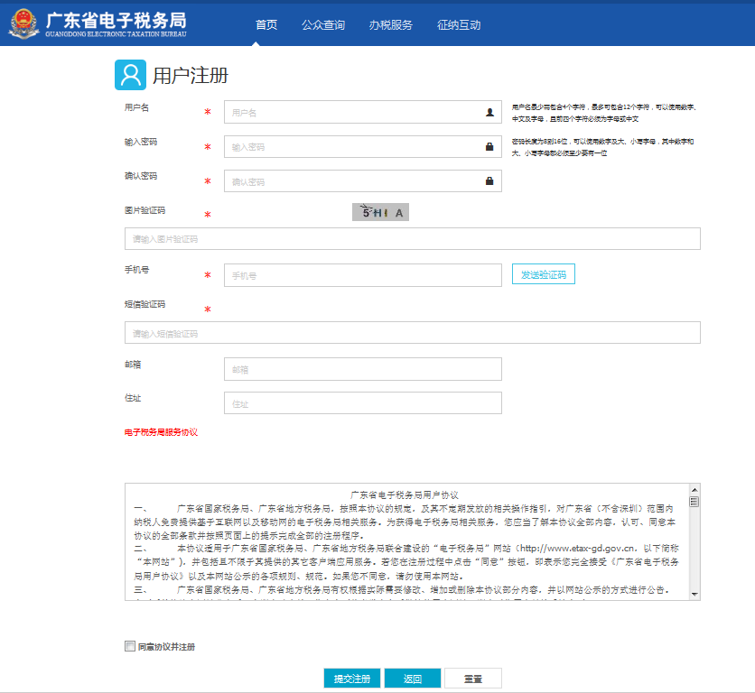

2.2注意事项
a 因短信验证时间较短，请先填写其他注册信息，后填写手机号获取短信验证。
b 一个手机号只能注册并绑定一个用户。
c 用户名最少需包含4个字符，最多可包含12个字符，可以使用数字、中文及字母，且前四个字符必须为字母或中文。
d 密码长度为8到16位，可以使用数字及大、小写字母，其中数字和大、小写字母都必须至少要有一位。
e 带“*”标识的字段不能为空。

用户登录

个人账号登录

操作说明
操作步骤：打开广东省电子税务局网站-->网页右上角【登录】。
- 用户名登录
输入在电子税务局注册的用户名与密码，填写验证码后点击登录，进入广东省电子税务局。如下图所示。
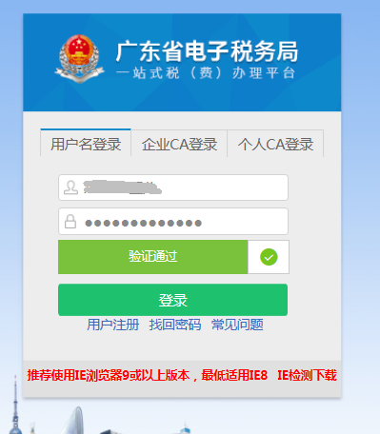

注意事项
用户名必须是在电局上注册的用户名，如果忘记密码可以点击登录界面的找回密码按钮找回登录密码。手机号码是注册时填的手机号码。

实名制管理

实名认证

功能概述
实名认证主要是对已经在电子税务局注册的个人用户进行实名信息采集、认证。

操作说明
操作步骤：使用在电子税务局注册的个人账号登录电子税务局-->办税身份选择“个人进入”-->【账户设置】-->【实名制申请】，进入“实名认证页面”。如下图所示。
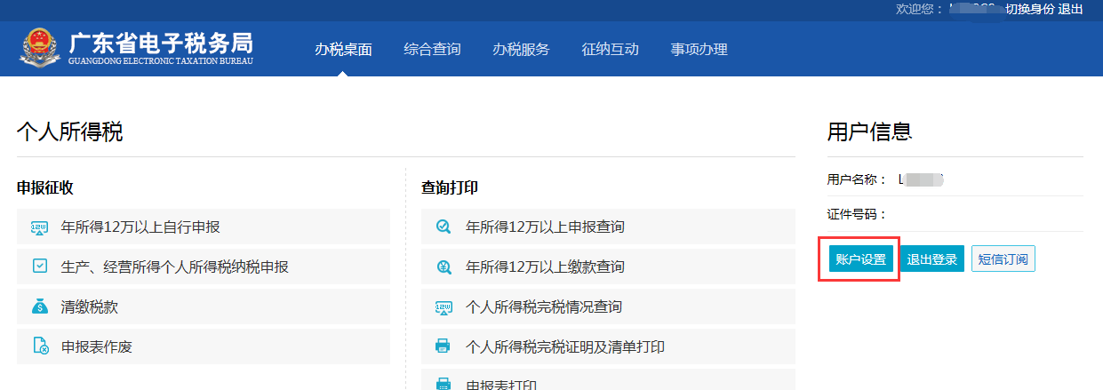
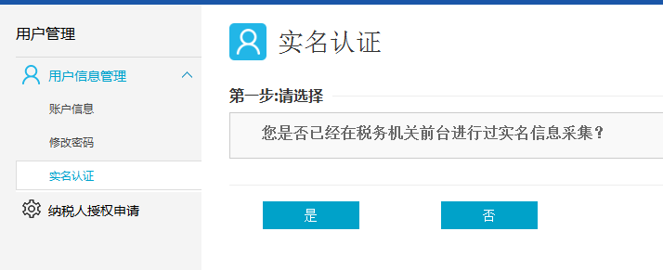
若纳税人已经在前台进行了实名认证，请点击按钮【是】进行实名关联，输入在前台认证的证件类型、证件号码、验证码，点击【关联】即可。如下图所示。
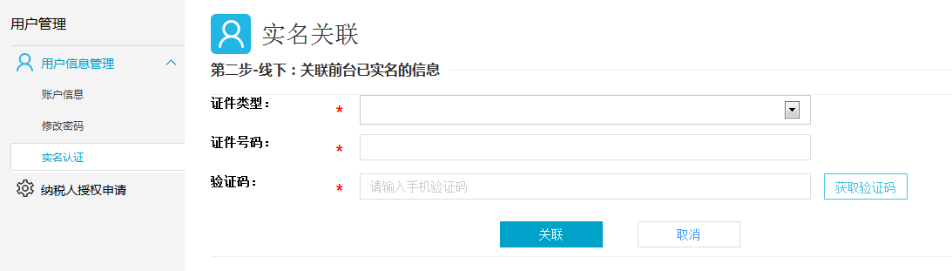
若纳税人没有在前台实名认证，请点击按钮【否】，进行在线实名认证，如下图所示。
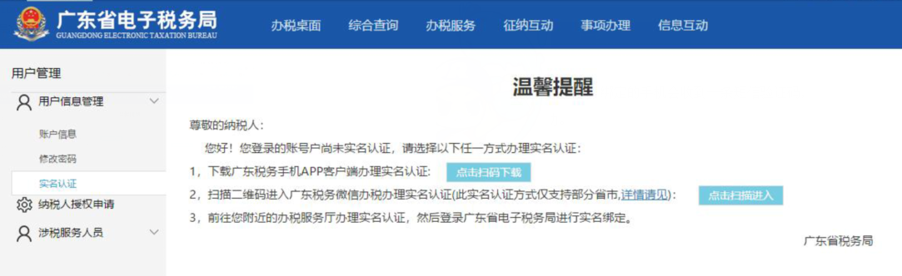

下面提供第2种在广东税务微信公众号上办理实名认证的办法：
点击扫码进入广东税务微信办税办理实名认证界面
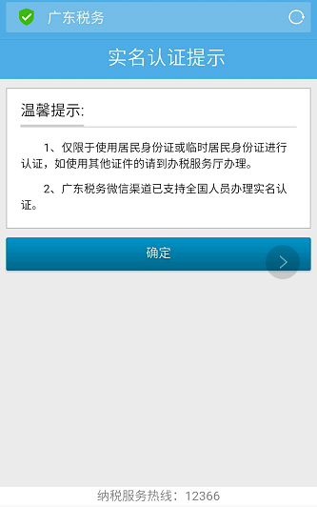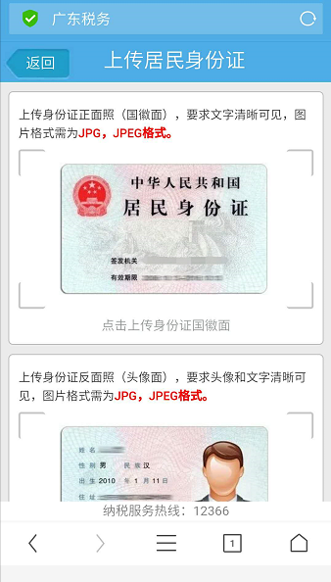

身份证正面照上传成功后，点击提交，等待显示身份证信息，接下来输入手机号码和获取验证码，确定信息准确无误后点击确定。
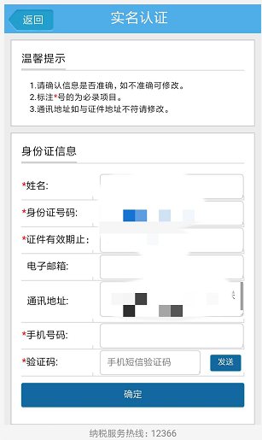
接下来进行人脸识别，人脸识别完成后提示您已实名认证成功。
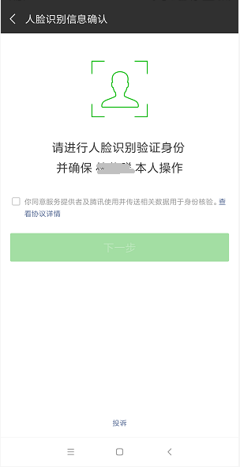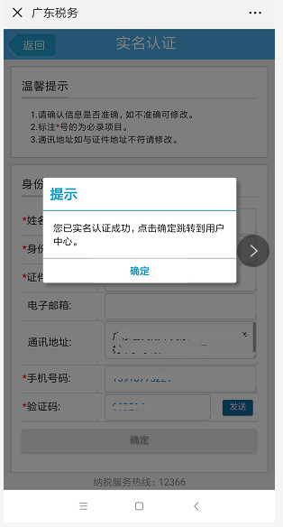

注意事项
a非中华人民共和国居民身份证类型用户请到前台办理实名认证。

实名信息编辑

功能概述
此功能用于已经实名认证的个人用户对非关键信息修改，包括手机号码、邮箱、住址信息。未实名认证的个人用户不能使用此功能。

操作说明
操作步骤：使用在电子税务局注册的个人账号登录电子税务局-->办税身份选择“个人进入”-->账户设置-->用户管理-->用户信息管理-->实名认证。如下图所示。
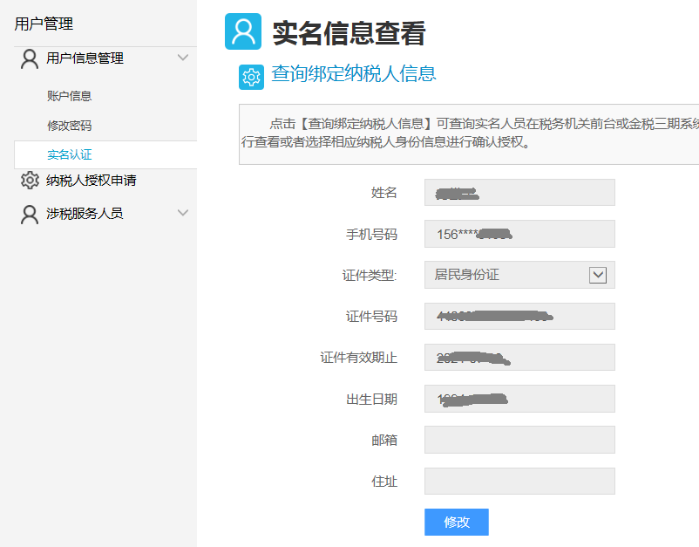
点击【修改】按钮进入修改页面，如下图所示。可修改手机号码、邮箱、地址。

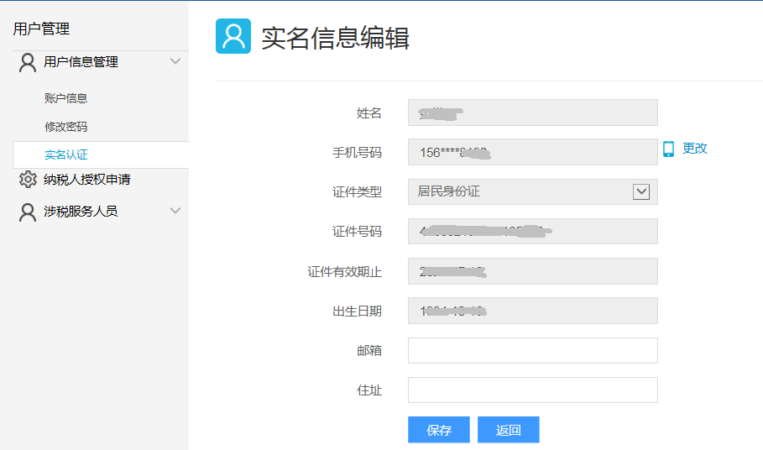
以修改手机号码为例，输入旧的手机号码，点击【更改】按钮，如下图所示
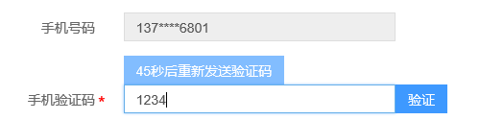
点击【验证】，验证码验证成功后，需要输入新的手机号码，如下图所示。

输入新手机号码后，重新发送新手机号码验证码，如下图所示。
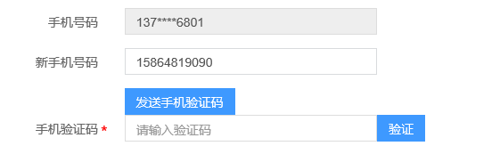
输入新手机号验证码，点击验证，如下图所示。

点击【保存】按钮进行新编辑信息保存，保存成功后如下图，点击确定即可。如下图所示。
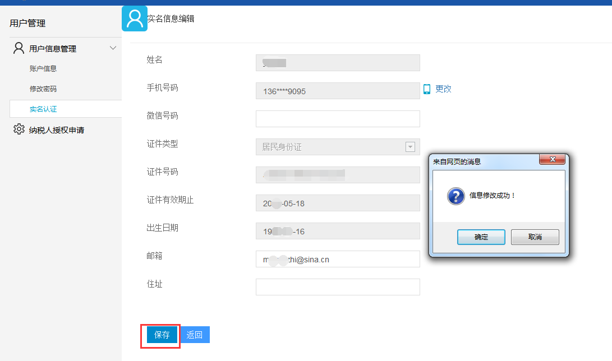

纳税人授权申请

纳税人授权申请

功能概述
为明确征纳双方的法律责任，以及理清纳税人相关用户之间、纳税人与办税人员之间的委托关系。在系统中，个人用户可通过纳税人授权申请与该纳税人主体进行绑定。

操作说明
操作步骤：账户设置-->用户管理-->纳税人授权申请-->【申请授权】。
纳税人授权申请页面如下图所示。
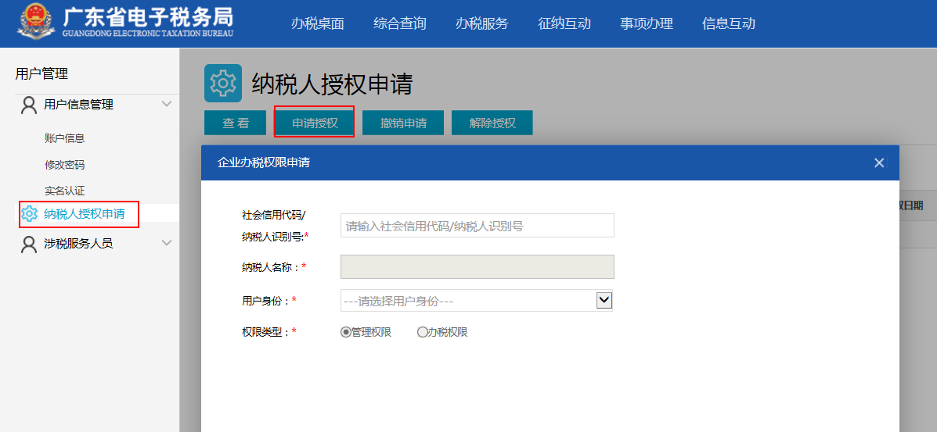
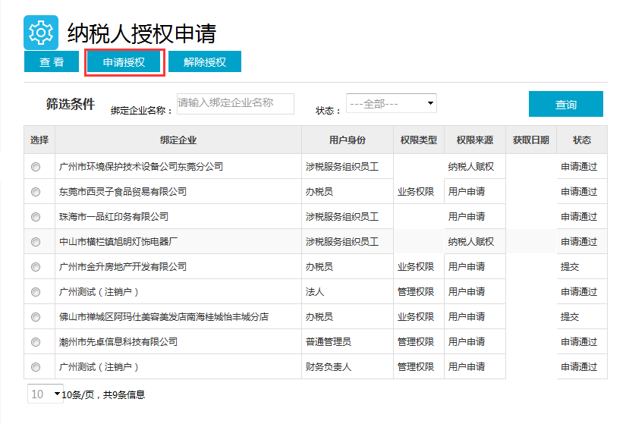

【申请授权】：申请纳税人授权时，输入单位的纳税人识别号或者信用代码，系统自动带出纳税人信息，确认后选择要申请的权限身份。根据用户身份的不同，获取的权限也不同，法人、财务负责人、普通管理员属于管理权限，办税员、个税社保管理员属于办税权限。选择办税员或个税社保管理员时，权限类型默认为办税权限，并且需要选择办税权限范围，如下图所示。

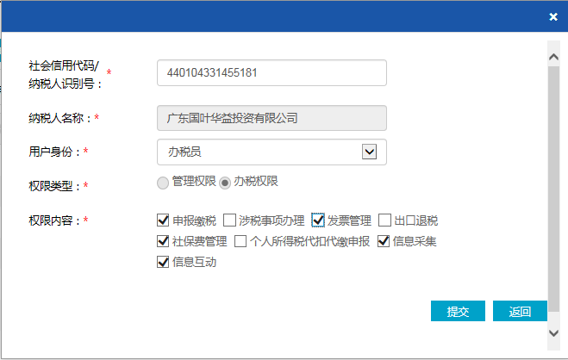

用户身份 | 操作说明
法人  （前提：已实名认证） | 在纳税人授权申请时身份信息必须是税务登记中备案的企业法人，输入企业识别号，用户身份选择“法人”，权限类型选择“管理权限”，点击提交，身份验证通过后系统自动赋权。
财务负责人  （前提：已实名认证） | 在纳税人授权申请时身份信息必须是已经在金三系统中备案的财务负责人，输入企业识别号，用户身份选择“财务负责人”，权限类型选择“管理权限”，点击提交，身份验证通过后系统自动赋权。
办税员  （前提：已实名认证） | 在纳税人授权申请时，输入企业识别号，用户身份选择“办税员”，权限类型选择“办税权限”，根据该用户的身份勾选相应的权限内容，如“申报缴税”、“涉税事项办理”等，提交后，需要具有法人或财务负责人或普通管理员权限的用户审批通过后赋予相应办税权限。
涉税服务组织员工（前提：已实名认证） | 涉税服务组织员工是涉税服务组织中为其它被代理纳税人办税的员工。只有当申请的纳税人为涉税服务组织时，才可选择该用户身份。输入企业识别号，用户身份选择“涉税服务组织员工”，提交后，需要具有法人或财务负责人或普通管理员权限的用户审批通过后赋予相应权限。
普通管理员  （前提：已实名认证） | 申请用户是已经在金三系统中备案的办税员，身份验证通过后系统自动赋权，反之系统会提交给具有法人或财务负责人权限的用户审批，审批通过后赋予相应管理权限。
个税社保管理（前提：已实名认证） | 在纳税人授权申请时，输入企业识别号，用户身份选择“个税社保管理”，权限类型选择“办税权限”，根据该用户的身份只能勾选“社保费管理”和“个人所得税代扣代缴申报”办税范围，提交后，需要具有法人或财务负责人或普通管理员权限的用户审批通过后赋予相应办税权限。

【解除授权】：对于已拥有的纳税人权限，个人用户有权主动解除，解除授权后，和纳税人不再关联。如下图所示。
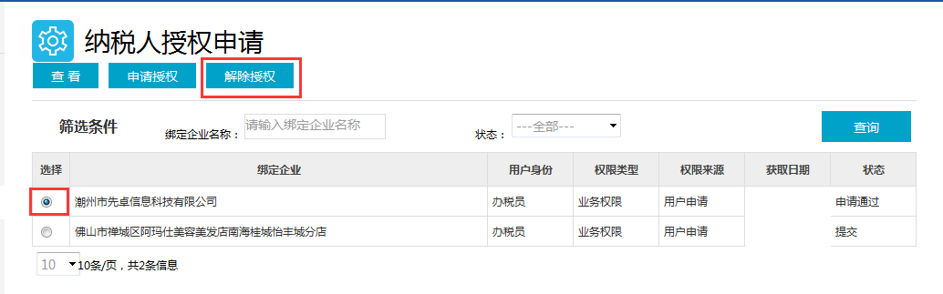
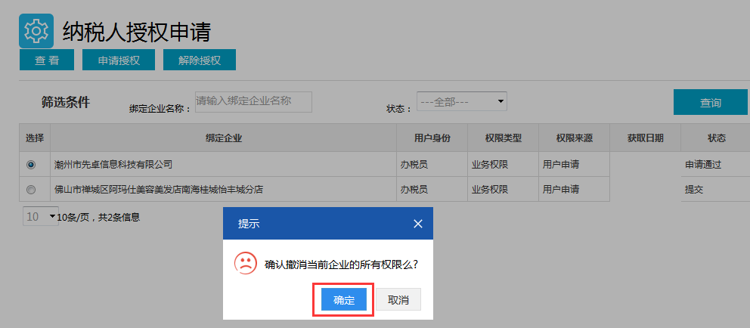

注意事项
a 申请法人和财务负责人对应的管理权限时，需要和核心征管系统的登记信息进行身份信息验证，验证通过赋予相应的管理权限，验证不通过，申请不可提交。
b申请普通管理员身份时，需要和核心征管系统的办税员登记信息进行验证，验证通过，赋予普通管理员的权限，验证不通过，提交具有纳税人法人或者财务负责人管理权限用户进行审核。
c 申请办税员身份权限时，需要选择至少一个办税权限。
d 只有申请的纳税人为涉税服务组织时，才可申请涉税服务组织员工身份。
e 解除绑定只能解除状态为“申请通过”的业务数据。

企业授权管理
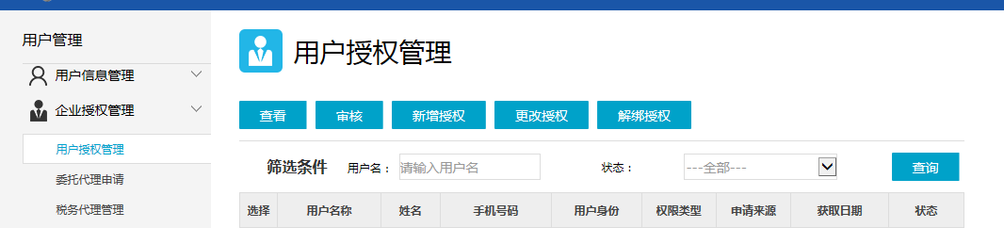

用户授权管理

功能概述
为明确管理员用户和普通个人用户之间、纳税人主体与办税员之间的委托关系，在电子税务局中，通过用户授权管理功能实现纳税人主体下对普通个人用户业务权限的审批、授予、解除。
管理员权限用户可通过用户用户授权管理页面对个人用户提交的授权申请进行审核，也可主动向个人用户赋予办税权限或普通管理权限（需要法人或财务负责人权限用户授予）。 功能主要包括对其他个人用户授权申请的审核、主动授权，解绑已授权用户的权限等功能。
此功能仅限于：用户身份为“法人”、“财务负责人”、“普通管理员”，管理权限标志为“管理权限”的用户使用。
功能 | 详细说明
查看 | 选择一条用户信息，点击【查看】，可以查看该用户详细授权信息。
审核 | 选择一条状态为“提交”的用户信息，点击【审核】，可以对申请“办税员”、“涉税服务组织员工”、“普通管理员”、“个税社保管理”权限的用户进行审核，只能对状态为提交的数据进行审核。
新增授权 | 点击【新增授权】，填写用户信息（用户名/注册用户名时使用的手机号），选择相应的用户身份（不能赋予用户法人或者财务负责人的身份权限），即可赋予该用户相应权限（对已实名制的用户可赋予普通管理员、办税员、涉税服务组织员工，对未实名制的用户只能赋予个税社保管理）。只有当前登录企业为涉税服务组织时，才可选择涉税服务组织员工的身份。
更改授权 | 选择一条状态为“申请通过”的用户信息，点击【更改授权】，弹窗中修改该用户的权限，包括增加或减少办税范围。  注意：用户身份无法更改，如想给某一用户更改身份，必须先“解除授权”后，在“新增授权”中赋予新的身份，且只能为办税员、涉税服务组织员工、普通管理员、个税社保管理。
解除授权 | 选择一条状态为“申请通过”的用户信息，点击【解除授权】，弹窗中选择“确定”，即可解除该用户的权限，解除授权的数据状态为“解除授权”。本功能能且只能对申请通过的数据进行解除授权。

操作说明
操作步骤：用户管理-->企业授权管理-->用户授权管理
【审核】：选择状态为“提交”的业务数据，点击审核，可根据实际情况对办税范围进行修改；审核通过，绑定企业授予相应权限；审核不通过，用户提交的申请会被作废。操作页面如下图所示。
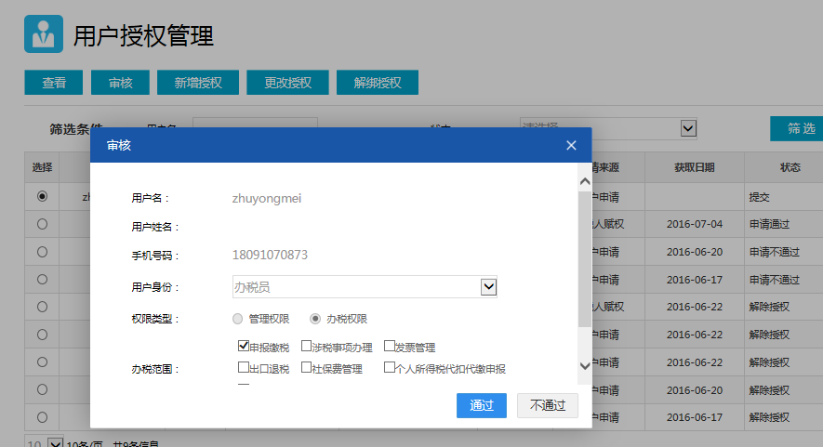
【新增授权】： 企业管理员主动赋予个人用户办税权限或者普通管理权限，输入用户信息（用户名/手机号/证件号码），确认用户后，选择要授予的身份和相应的权限，点击授权按钮，提示授权成功则主动授权操作完成。如下图所示。
注意：对于未实名的个人用户，企业管理员只能授予“个税社保管理”身份，中介企业也只可选择“个税社保管理”。如下图所示。
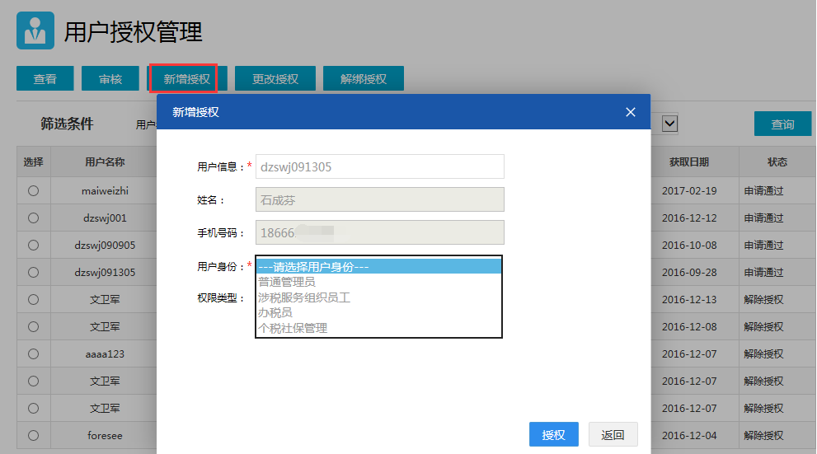
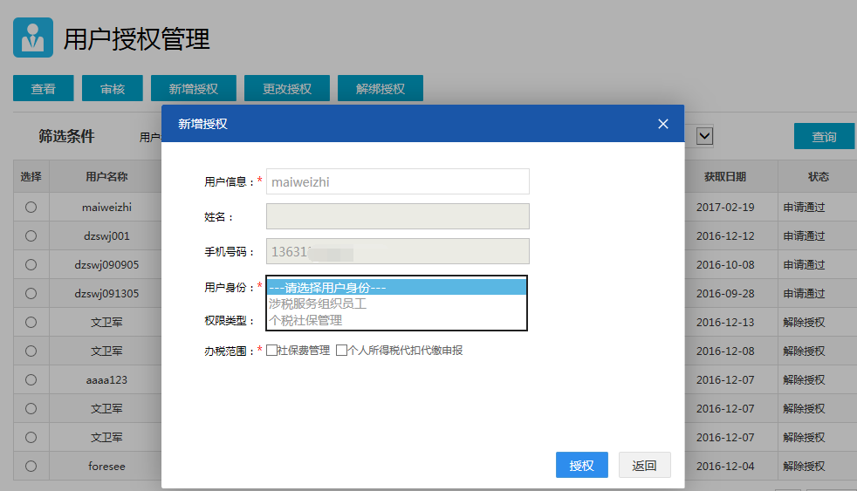
【更改授权】：选择一条状态为“申请通过”的数据，点击更改授权按钮，进入如下图所示页面。
用户信息和身份信息都不可变更，唯一可更改的是办税范围。选择修改后的办税范围，点击提交，修改所选用户权限。如下图所示。
注意：用户身份无法更新，如想给某一用户更换身份，必须先“解除授权”后，在“新增授权”中赋予新的身份，且只能为办税员、涉税服务组织员工、普通管理员、个税社保管理。
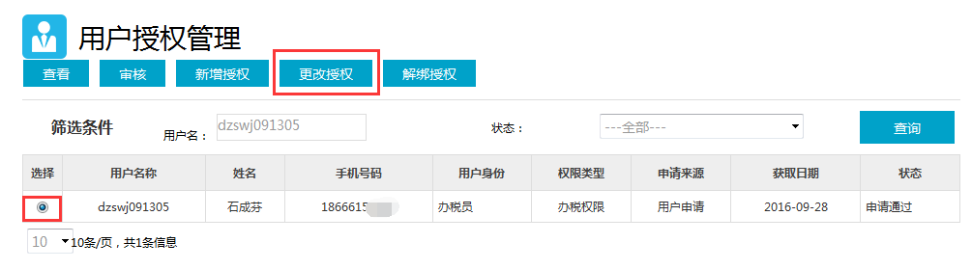
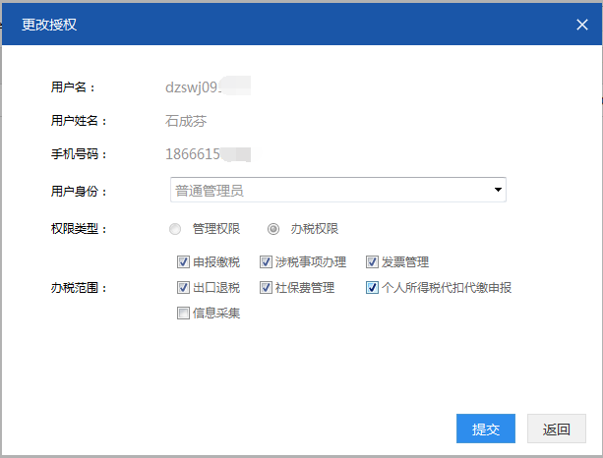
【解绑授权】：对于具有管理权限用户而言，可主动解除用户的办税权限；并且高级管理权限用户可以解除比自己等级低的管理权限用户的权限。选中状态为“申请通过”的用户，点击“解绑授权”按钮办理，如下图 所示。
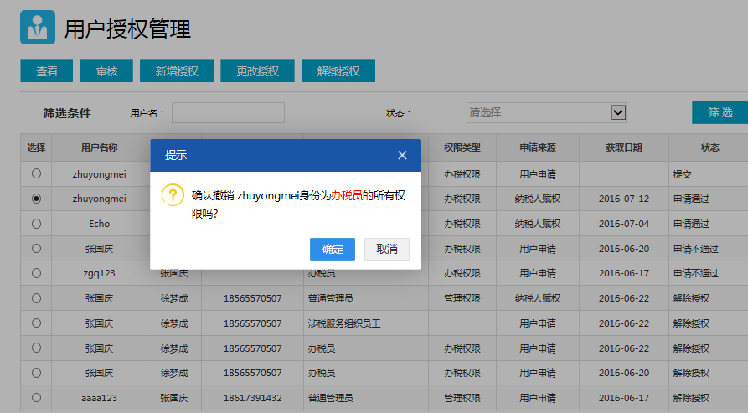

注意事项
a 只能对状态为“提交”的数据进行审核。
b 新增授权时，只有法人或者财务负责人才能授予普通管理员的权限。
c 新增授权选择身份时，如果当前登录企业为涉税服务组织，则身份选择项会多出涉税服务组织员工的选项。
d 同一用户，同一纳税人，同一身份，有且只有一条未作废的授权记录。
e 更改授权只能更改状态为“申请通过”且身份为办税员的办税权限。
f 法人身份的管理权限用户可以解除除自己之外的所有权限。财务负责人的权限高于普通管理员用户。管理权限：法人>财务负责人>普通管理员。
g 解绑只能解除状态为“申请通过”，且权限比自己等级低的用户的权限。

委托代理申请

功能概述
为明确被代理企业与代理企业的委托代理办税关系，“委托代理申请”功能用于纳税人的管理员用户向涉税服务组织（代理机构）提出签订税务代理协议申请。
此功能只允许当前登录用户满足以下条件的情况下使用： 用户身份为“法人”、“财务负责人”、“普通管理员”的用户。

操作说明
操作步骤：账户设置—>用户管理—>企业授权管理—>委托代理申请—>【申请】
【申请】：点击“申请”按钮，弹出委托代理申请窗口，输入涉税服务组织（代理机构）身份信息，包括：代理机构社会信用代码/纳税人识别号、代理办税范围、代理开始时间和代理结束时间等。如下图所示。
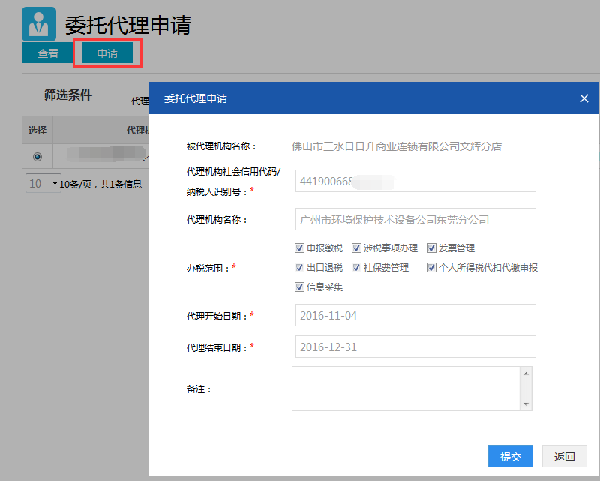
提交成功后，生成待审核数据，等待涉税服务组织管理员用户确认。如下图所示。
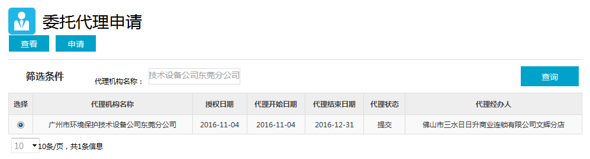
【查看】：选择一条数据，点击“查看”按钮可查看该代理机构代理办税范围等详细信息，如下图所示。
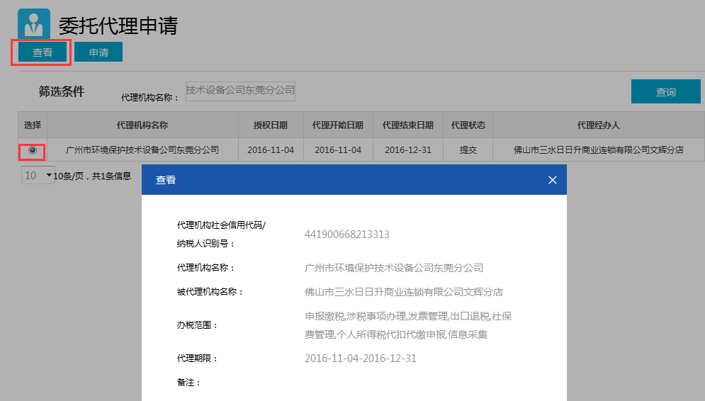

注意事项
a 输入代理机构纳税人识别号或者社会信用代码，自动带出代理机构名称。
b 申请的代理机构必须是电子税务局已经备案的中介代理机构。
c 代理办税范围不能为空，至少选一项。
d 代理结束日期不能早于代理开始日期。
e 委托代理申请只显示申请中的数据，数据审核完后会移在税务代理管理中查看。

税务代理管理

功能概述
税务代理管理用于纳税人管理员权限用户对涉税服务组织（代理机构）提交的税务代理申请进行确认、对已确认的税务代理协议进行管理（包括查看和解除代理关系）。
此功能只允许当前登录用户满足以下条件的情况下使用：用户身份为“法人”、“财务负责人”、“普通管理员”的用户。

操作说明
操作步骤：账户设置—>用户管理—>企业授权管理—>税务代理管理
本功能提供四个操作按钮，查看、税务代理确认、解绑授权、查询。如下图所示。
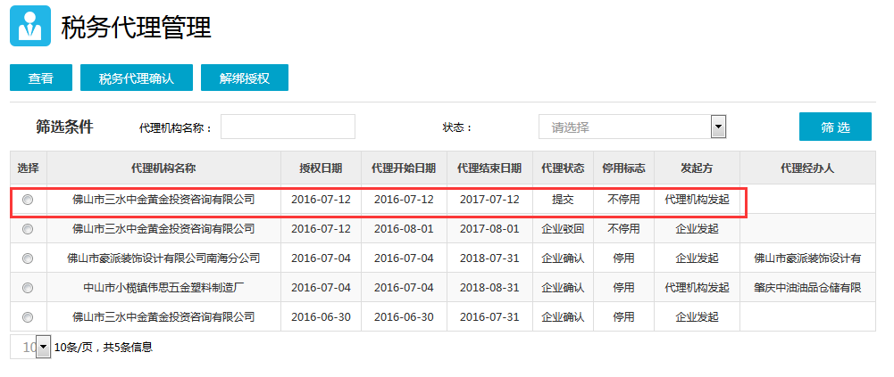
【查询】：通过输入查询条件“代理机构名称”或者代理状态来查询过滤想找的数据。支持模糊查询，如下图 所示。
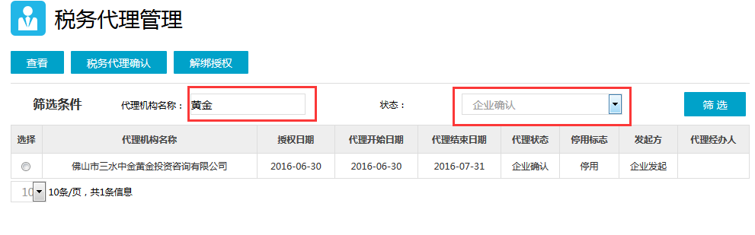
【税务代理确认】： 本功能用于对涉税服务组织（代理机构）提出的税务代理申请进行审核，通过或者不通过。能且只能审核涉税服务组织提交的待审核的数据，在审核时可主动修改税务代理办税范围，如下图所示。
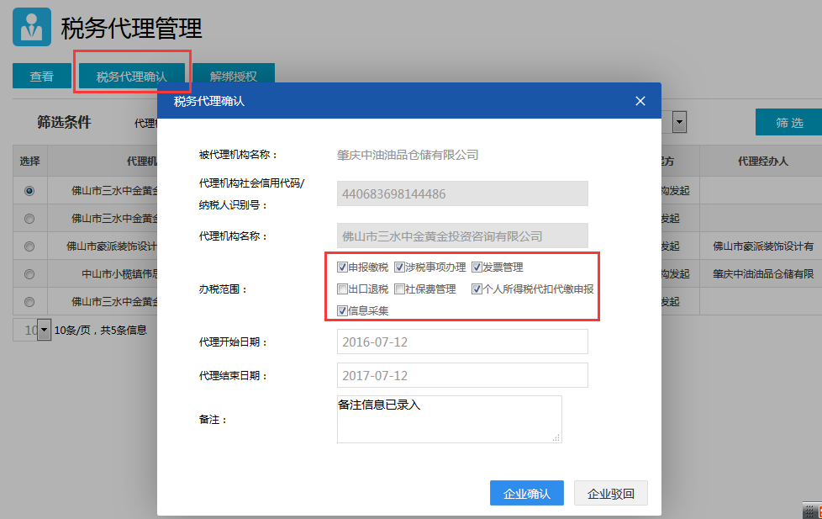
【解绑授权】：解除授权可用于解除已经确认通过并且未停用的税务代理协议。具体操作如下，勾选一条有效的代理协议，点击“解绑授权”按钮，点击确定，解绑授权成功。如下图所示。
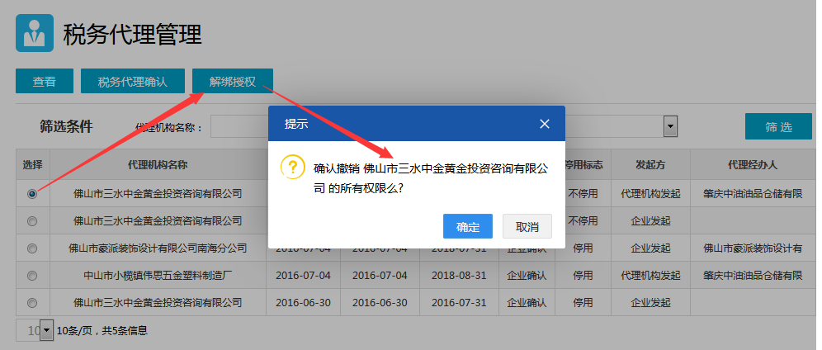
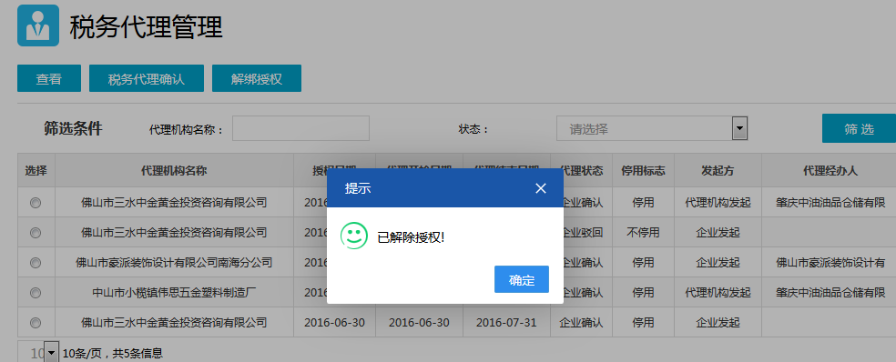
解绑授权后，基于该代理协议的涉税服务组织员工的代理办税权限全部停用。停用状态改为“停用”，如下图所示。
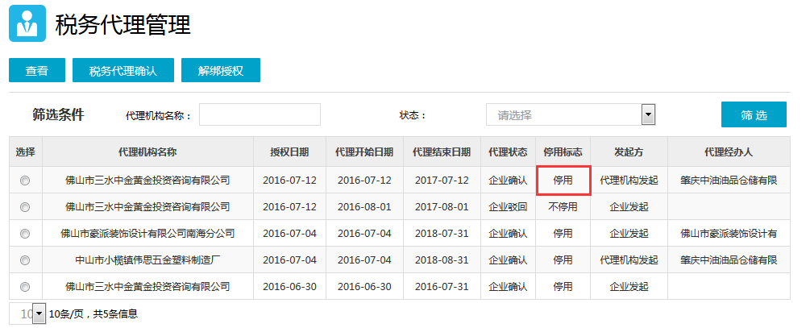

注意事项
a 税务代理确认只能确认涉税服务组织提交的“提交”状态的代理协议。
b 纳税人在审核税务代理申请时，可以更改税务代理的办税范围。
c 解绑授权只能解除企业已确认，仍然有效（状态为未停用）的协议数据。
d 税务代理协议解除时，基于该代理协议下的涉税服务组织（代理机构）员工的代理办税权限都将被收回，中介派工记录停用。

用户信息管理

修改密码

功能概述
个人用户登录后可对原登录密码进行修改，主要包括原密码、新密码、确认密码等信息。

操作说明
操作步骤：用户管理-->用户信息管理-->修改密码
修改密码功能需要录入原密码，新密码，确认新密码三个信息，在修改密码前会校验原密码是否正确，只有验证通过后才可进行密码修改。如下图所示。
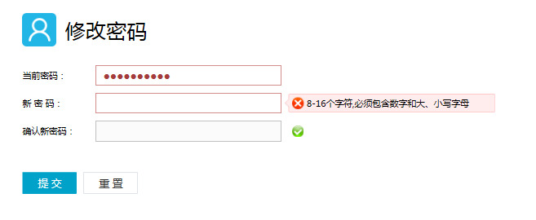

注意事项
a 原密码必须正确（与当前登录账号密码一致）。
b 新密码必须满足密码长度为8到16位,只能由数字和大、小写字母组成，且数字和大、小写字母都必须至少要有一位。
c 两次输入的新密码和确认密码必须一致。

